附件4：

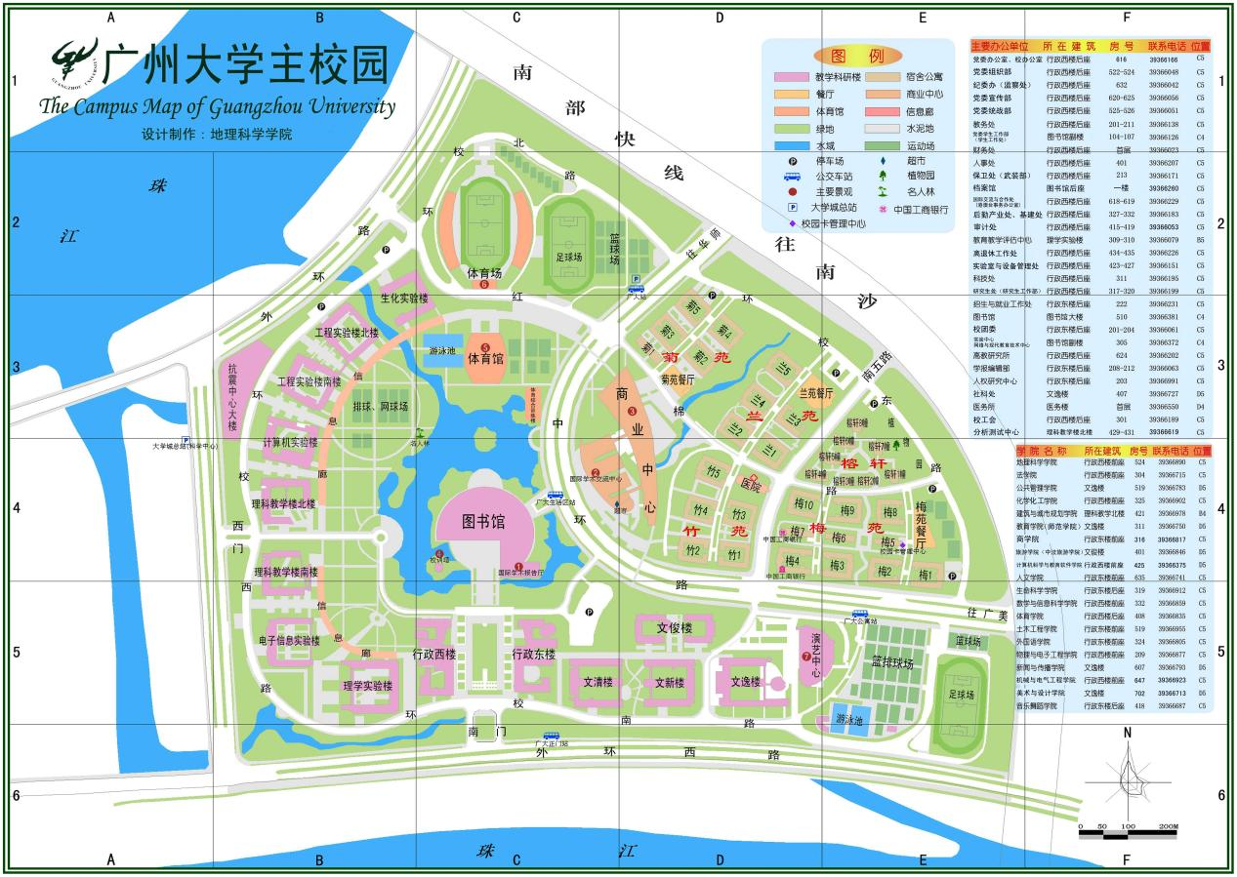

广州大学（大学城校区)平面图

### 微信图片_20240527090612

广州大学（大学城校区)文新楼定位图及考生进入路线